一、（3％×8）
（1）线性规划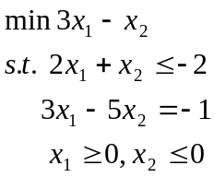的对偶规划为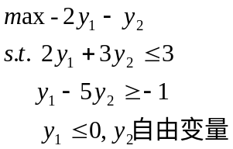。
（2）在三维空间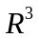中，集合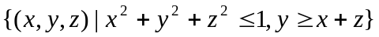的极点构成的集合为
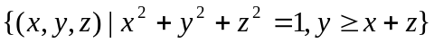 。
（3）用黄金分割法求解某个函数在区间[-1,3]上的极小点，若要求缩短后的区间的长度不大于原始区间的0.08，则需要迭代的次数为 6
（4）函数为严格凸函数，则常数的取值范围是 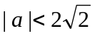
（5）在最速下降法，Newton法，FR方法，PRP方法，DFP方法，BFGS方法中不具备二次终止性的算法为 最速下降法
（6）求函数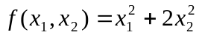的极小点，取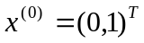，用最速下降法一步得到的下一迭代点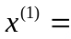 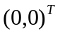
（7）对于无约束优化问题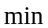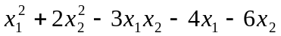，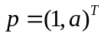为目标函数在点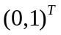的下降方向，则的取值范围是 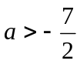
（8）用内罚函数法（对数罚函数）求解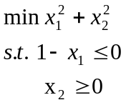，其增广目标函数为 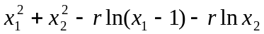
二、（10％）为凸集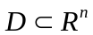上的函数，令，证明为凸函数的充要条件是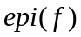为凸集。
证明： 任意取两点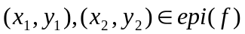，其中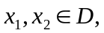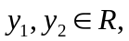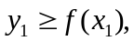
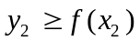。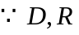为凸集，。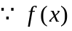为凸函数，，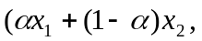
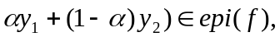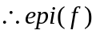为凸集。（5分）
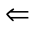 任取令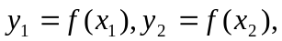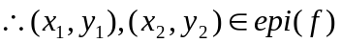。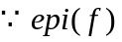为凸集，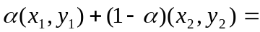 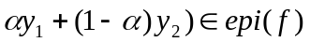，（5分）
三、（10％）设为阶正定对称矩阵，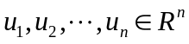线性无关。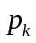按如下方式生成：
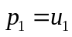，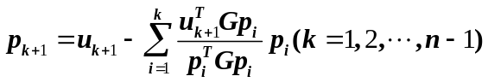，证明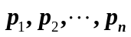关于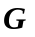共轭。
证明：（1）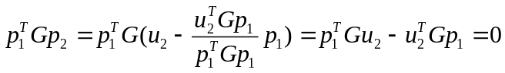，因此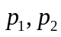关于共轭。（4分）
（2）设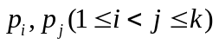关于共轭，即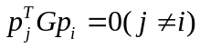（2分）下证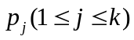与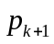共轭。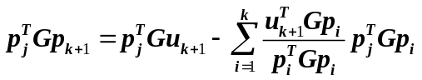，
由于，上式等于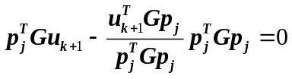。（4分）
由归纳法原理，命题成立。
四、（20％）（1）用单纯形方法求解下面的线性规划 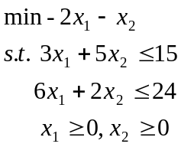。 （2）若在上面的线性规划中要求变量为整数，在相应的整数规划中，请对变量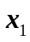写出对应割平面方程。
（3）根据最后得到的单纯形表，求出该线性规划的对偶问题的最优解。
解：（1）标准型线性规划为

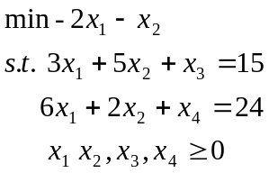（2分）
单纯型表为
Cj |  |  | -2 | -1 | 0 | 0 | 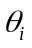
cB | B | b | p1 | p2 | p3 | p4
0 | p3 | 15 | 3 | 5 | 1 | 0 | 5
0 | p4 | 12 | (3) | 1 | 0 | 1 | 4
 |  |  | -2 | -1 | 0 | 0
0 | p3 | 3 | 0 | (4) | 1 | -1 | 3/4
-2 | p1 | 4 | 1 | 1/3 | 0 | 1/3 | 12
 |  |  | 0 | -1/3 | 0 | 2/3
-1 | p2 | 3/4 | 0 | 1 | 1/4 | -1/4
-2 | p1 | 15/4 | 1 | 0 | -1/12 | 5/12
 |  |  | 0 | 0 | 1/12 | 7/12
判别数非负，最优解为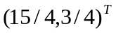，最优值为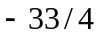（8分）
（2）根据单纯型表，有
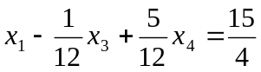
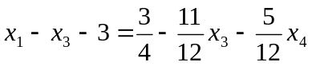
割平面方程为
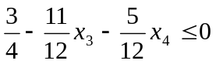
即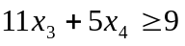（6分）
(3) 根据最后得到的单纯形表，得到该线性规划的对偶问题的最优解
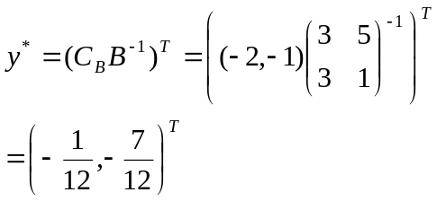注：（1）原理正确，计算错误，若不影响最优基，扣2分，若影响最优基，扣4分
（2）割平面方程基本原理4分，（即计算错误扣2分）
（3）对偶问题的最优解公式2分，结果2分（没有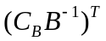可以不扣分但直接写出结果没有过程要酌情扣分）

五、（10％）用PRP共轭梯度法求解 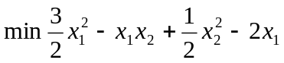，初始点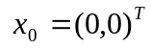。
解：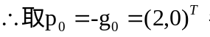
- 从出发，沿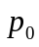进行一维搜索，即求
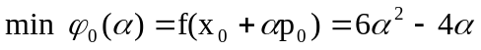
的极小点，得步长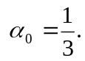于是得到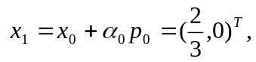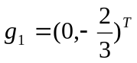.（4分）
由PRP公式得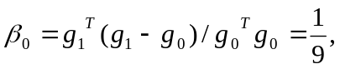故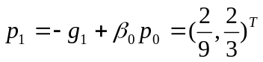.（3分）
(2) 从出发，沿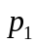进行一维搜索，即求
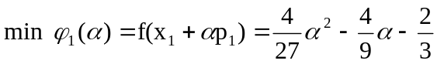
的极小点，得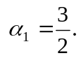于是得到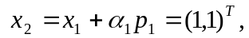此时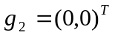.
故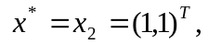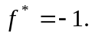.（3分）
注：方法思路+公式正确，仅计算错误，可给分。

六、（10％）用乘子法求解问题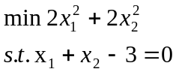
解：增广Lagrange函数为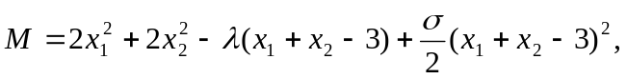
令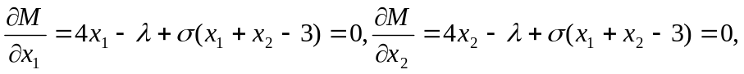
解得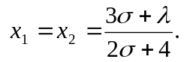（4分）
根据乘子迭代公式
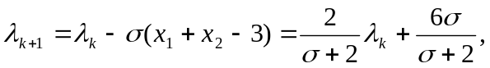
当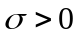时，迭代收敛，且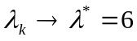。（4分）
在中令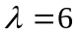得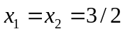。（2分）
七、（10％）讨论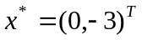是否下面问题的KT点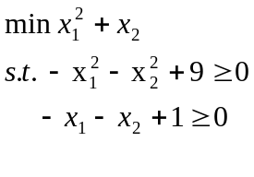。
解：有效集为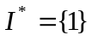，（2分）
.
易见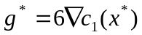，（4分）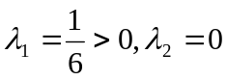，所以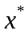是KT点。（4分）

八、（6％））设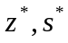分别是两个线性规划问题（I）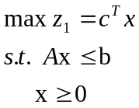 与（II）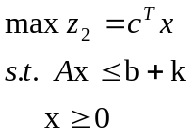的最优值，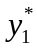 是（I）的对偶问题的最优解。求证：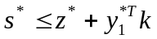。
证明：（I）与（II）的对偶规划分别为
(DI) 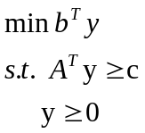 与 (DII) 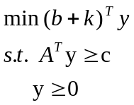 （2分）
（I）的最优值与（DI）的最优值相同，得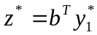，（2分）
是（DI）对偶规划的最优解，且（DI）与（DII）约束条件相同，从而是（DII）的可行解。在（DII）的目标函数值不小于最优值，即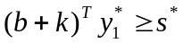.因此。（2分）
注：此题别的方法可类似给分。

